获取API

进入飞书开放平台的正确入口
直接在浏览器访问：https://open.feishu.cn/
（也可以在飞书客户端左侧栏「更多」→「开放平台」找到入口）

登陆
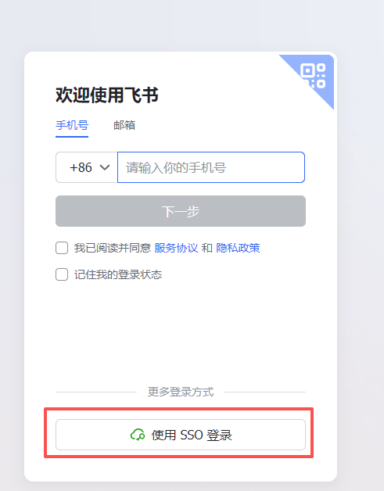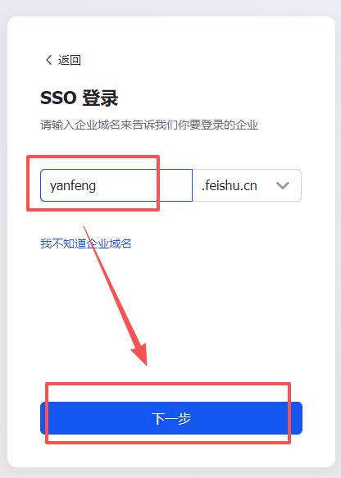

创建企业自建应用
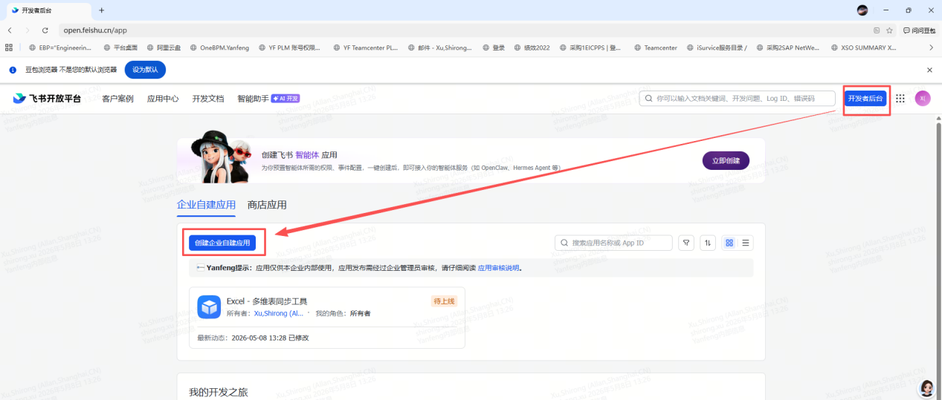
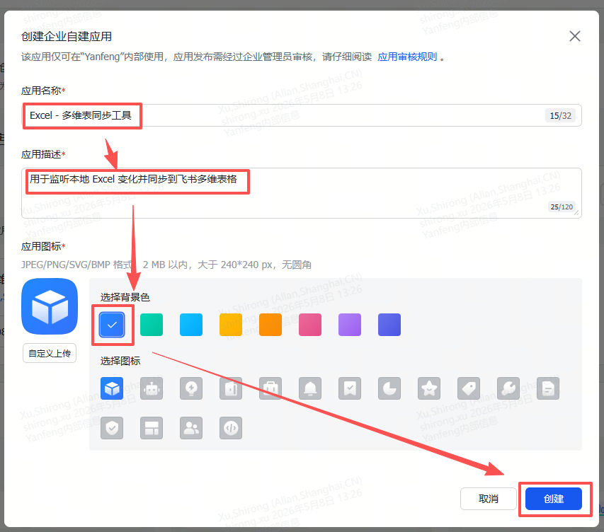

进入已创建应用管理页面
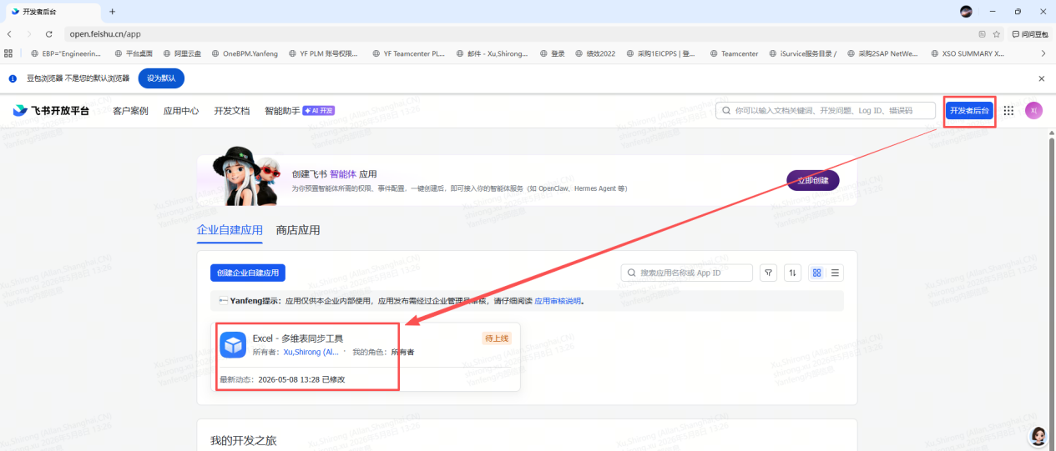

获取App ID和App Secret
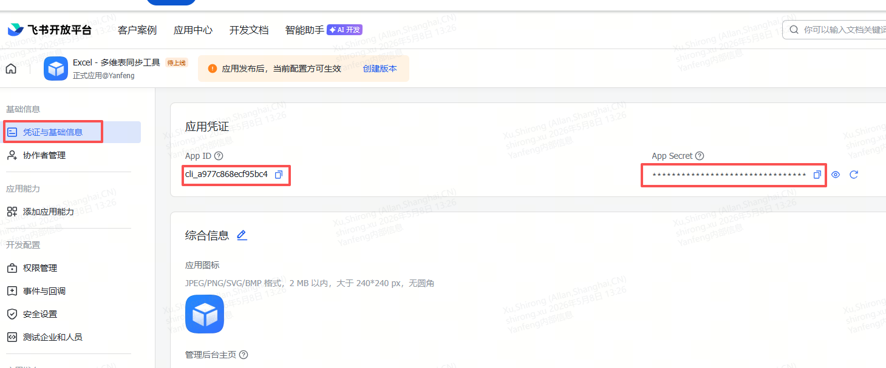

开通权限
按照下面方法，开通权限：
- bitable:app:readonly（多维表格应用只读权限）
- bitable:app（查看、评论、编辑和管理多维表格的最高权限）
- base:record:create（新增记录）
- base:record:delete（删除记录）
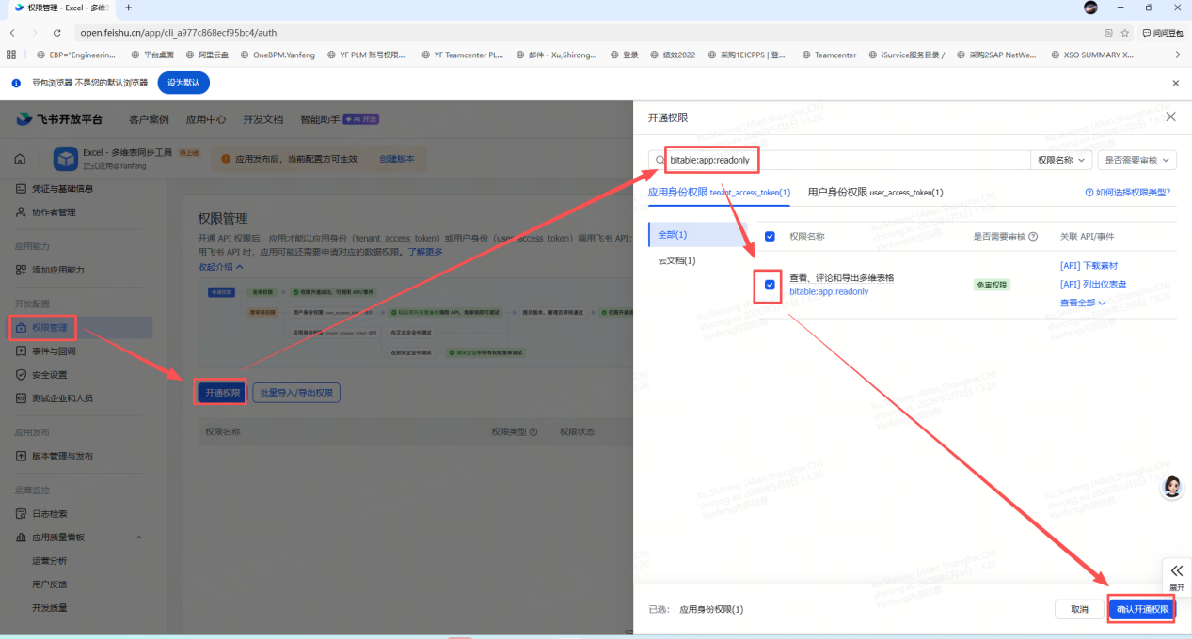

提取app_token和table_id
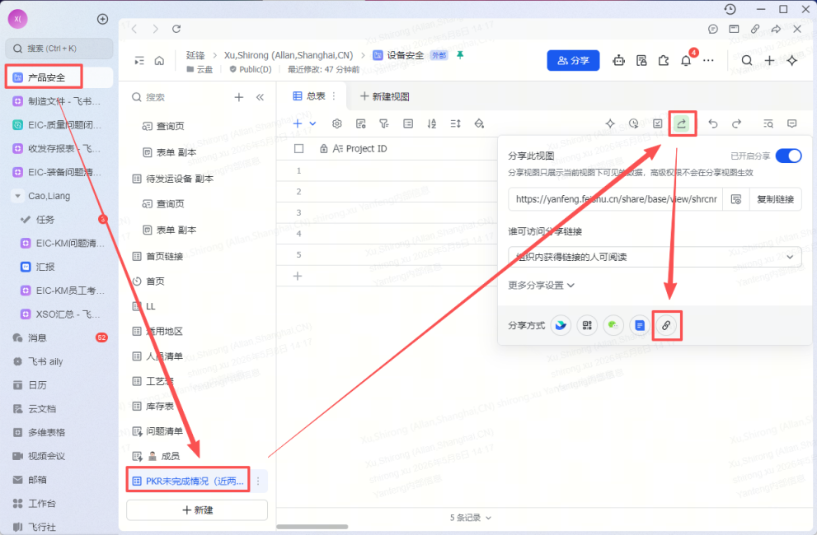
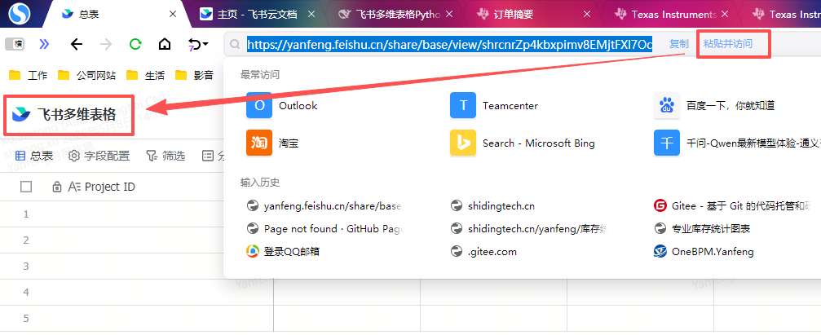
左边是app_token，右边是table_id
app_token：/base/ 后的一长串字符。
table_id：?table= 后的一长串字符。
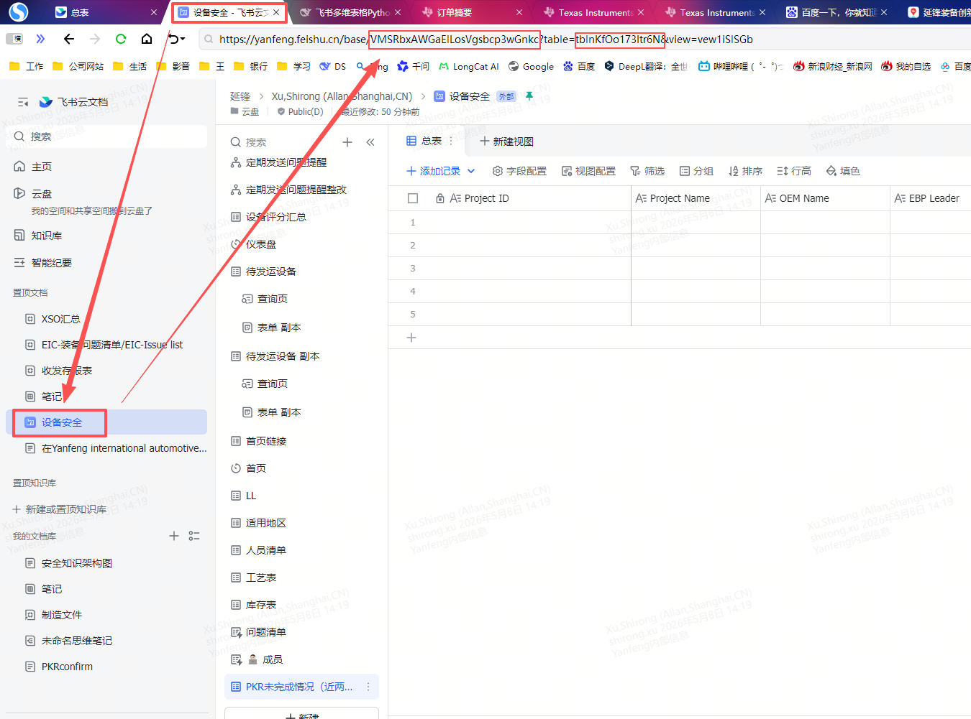
图中：
https://yanfeng.feishu.cn/base/VMSRbxAWGaElLosVgsbcp3wGnkc?table=tblnKfOo173Itr6N&view=vew1iSlSGb
app_token = "VMSRbxAWGaElLosVgsbcp3wGnkc"
table_id = "tblnKfOo173Itr6N"

创建新版本
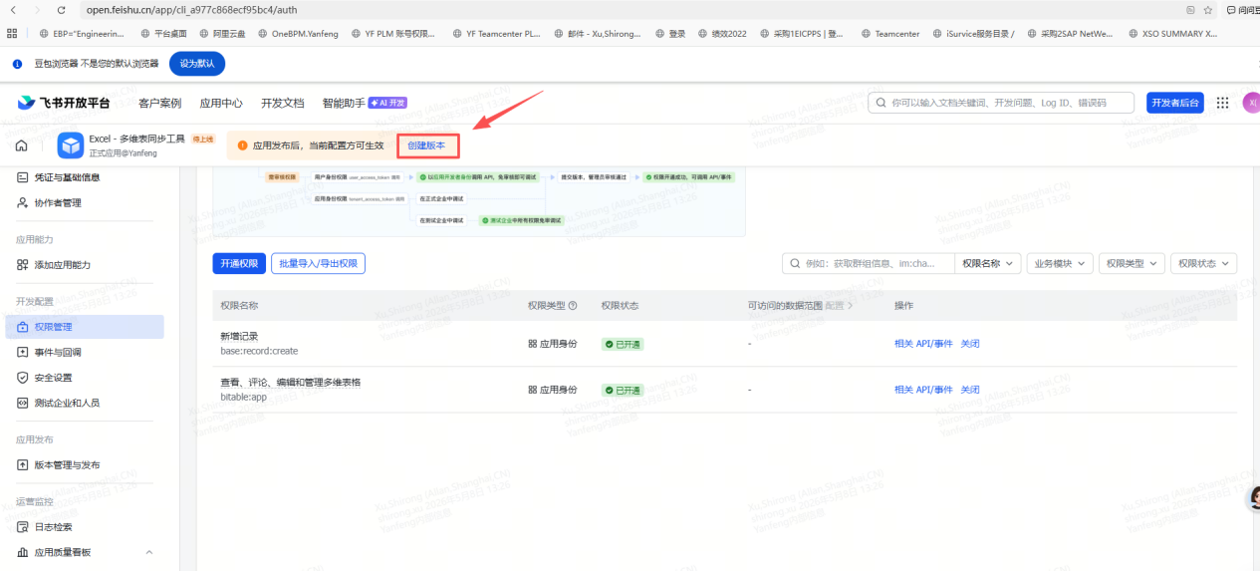
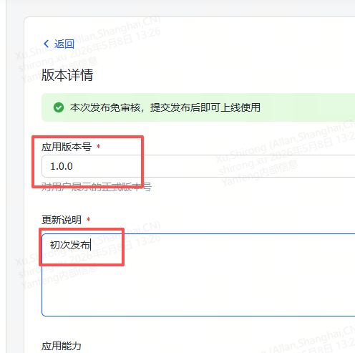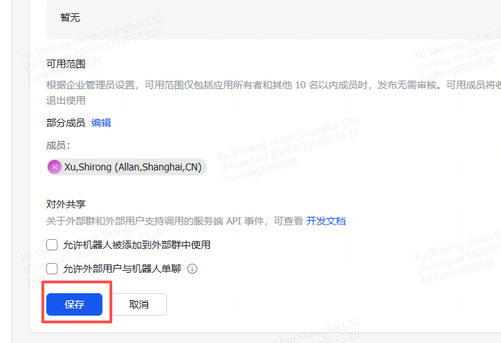

发布应用
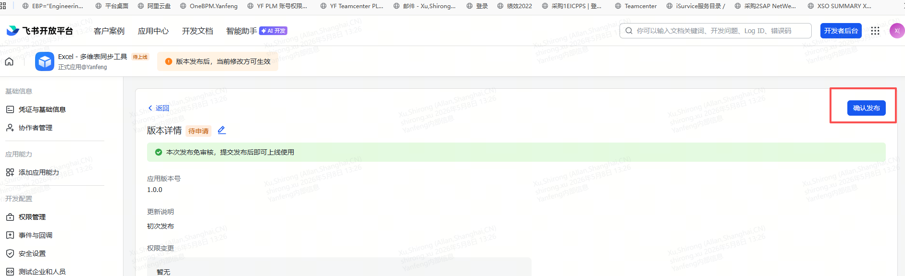

设置表格权限
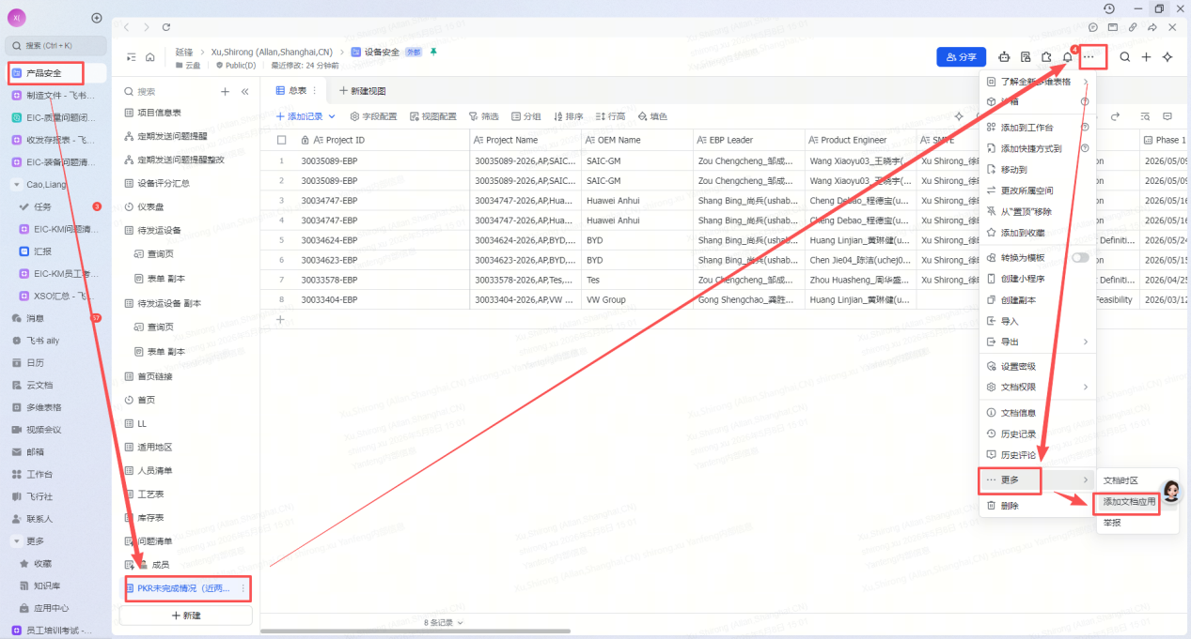
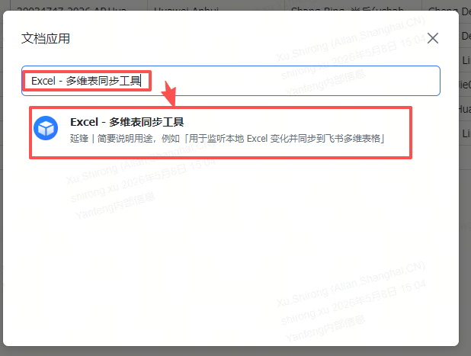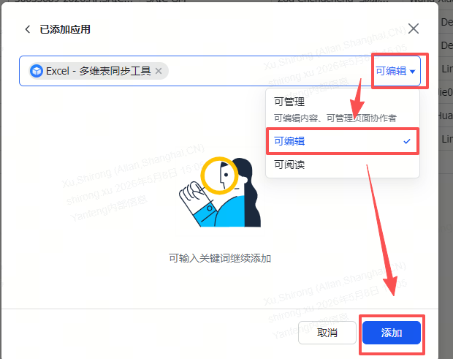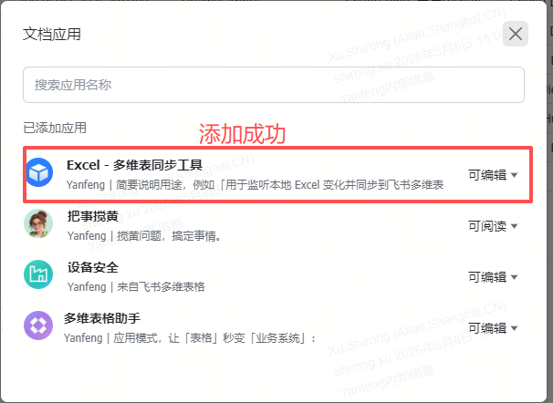

设置表格高级权限
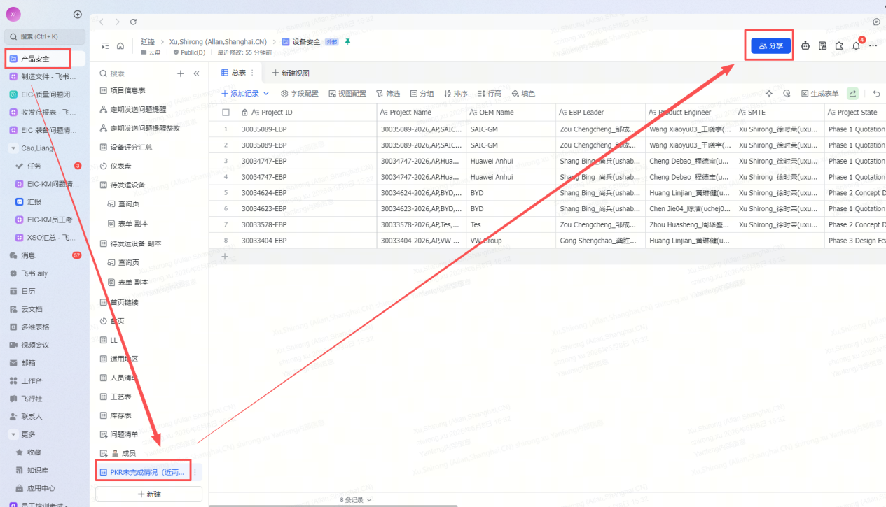
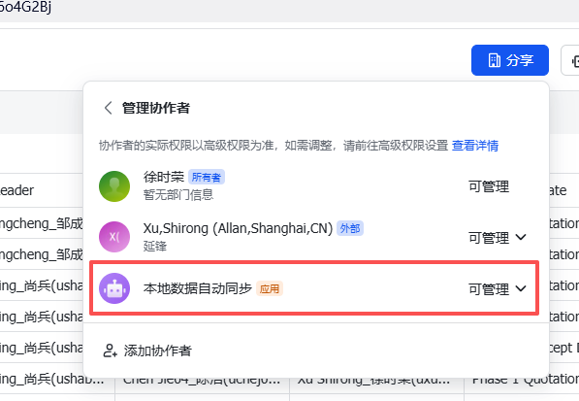

创建飞书企业账户

企业用户信息
手机号：13761587281
企业名：时定科技

邀请码（邀请员工）
邀请你加入时定科技，可通过此链接
https://ucnzm9xt6xn3.feishu.cn/invite/member/YEQWzKTgkjU
或 8 位企业邀请码 GMLDMLMW 加入企业


安装ClaudeCode

下载安装ClaudeCode

方法一：通过 npm 安装 Claude Code

下载nodejs（通过 npm 安装 Claude Code）
在环境变量Path中，点击“新建”，分别添加以下两个路径：
C:\XSR\personal\program\node-v24.14.0-win-x64
C:\XSR\personal\program\node-v24.14.0-win-x64\node_modules\npm\bin （这个路径可能略有不同，需要根据你解压的实际目录结构来定）

